Государственное бюджетное общеобразовательное учреждение Самарской области основная общеобразовательная школа пос. Советское Иглайкино муниципального района Челно-Вершинский Самарской области

РАССМОТРЕНО  методическим объединением учителей предметников  Протокол № __  от ______________2018г. |  | УТВЕРЖДАЮ  Директор школы  М.Ф. Мавлютов  «___»_______________2018г.

Рабочая программа
элективного курса по математике в 9 классе
« Подготовка к ГВЭ по математике» (в рамках индивидуально-групповых занятий)

Составитель: Тухватуллина Н.А.
учитель математики
первой квалификационной категории

2018 - 2019 учебный год
СОДЕРЖАНИЕ

1. Пояснительная записка
3. Задачи учебного курса
4. Планируемые результаты
5. Содержание
6. Направления деятельности учителя
7. Основные проверяемые требования к математической подготовке
8. Система контроля
9. Поурочное планирование
10. Пробные задания ГВЭ
7. Список литературы. Список сайтов.
Пояснительная записка.
Задержка психического развития (ЗПР) – темповое отставание развития психических процессов и незрелость эмоционально-волевой сферы у детей, которые потенциально могут быть преодолены с помощью специально организованного обучения и воспитания. Задержка психического развития характеризуется недостаточным уровнем развития моторики, речи, внимания, памяти, мышления, регуляции и саморегуляции поведения, примитивностью и неустойчивостью эмоций, плохой успеваемостью в школе. Значительные потенциальные возможности, которыми обладают дети с задержкой психического развития, и временный характер их отставания в развитии создает благоприятные условия для коррекции недостатков. Поэтому при создании определенных условий учащиеся с задержкой психического развития овладевают программой основной школы и оказываются подготовленными к самостоятельной жизни и (в большинстве своем) к завершению полного общего среднего образования в школе общего назначения, к получению профессионального образования в ПУ, колледжах и даже ВУЗах.

Рабочая программа поддерживает изучение основного курса математики и способствует лучшему усвоению базового курса и успешного прохождения ГВЭ.
Итоговый письменный экзамен по математике за курс 9 класса сдают все учащиеся, поэтому данная разноуровневая программа рассчитана на 34 часа занятий, которые проводятся с учащимися 9 класса, она дает широкие возможности повторения и обобщения курса алгебры и геометрии. По мере изучения курса учащиеся имеют возможность систематизировать знания, методы решения задач, формируются внутрипредметные и межпредметные связи.
Основная цель курса: коррекция индивидуальных пробелов в знаниях и учебных умениях учащихся
Задачи:
- повторить и закрепить знания, умения и навыки, полученные в 5-9 классах;
- развить способность самоконтроля: времени, поиска ошибок в планируемых проблемных заданиях;
- сформировать спокойное, уравновешенное отношение к экзамену;
- вести планомерную подготовку к экзамену;
- закрепить математические знания, которые пригодятся в обычной жизни и при продолжении образования.
- формировать навыки работы с дополнительной литературой, использования различных интернет-ресурсов.
Планируемые результаты
Ученик:
- научится: выполнять задания в формате обязательного государственного экзамена, осуществлять диагностику проблемных зон и коррекцию допущенных ошибок, повышать общематематическую компетентность сначала в классе, в группе, затем самостоятельно то есть
получит возможность:
1) Модуль «Алгебра»
- - выполнять вычисления и преобразования,
- - выполнять преобразования алгебраических выражений,
- - решать уравнения, неравенства и их системы,
- - строить и читать графики функций, исследовать простейшие математические модели.
2) Модуль «Геометрия»
- - выполнять действия с геометрическими фигурами, координатами и векторами,
- - проводить доказательные рассуждения при решении задач, оценивать логическую правильность рассуждений, распознавать ошибочные заключения,
- - описывать реальные ситуации на языке геометрии, исследовать построенные модели с использованием геометрических понятий и теорем, решать практические задачи, связанные с нахождением геометрических величин.
3) Модуль «Реальная математика»
-пользоваться основными единицами длины, массы, времени, скорости, площади, объема;
- - выражать более крупные единицы через более мелкие и наоборот,
- - описывать с помощью функций различные реальные зависимости между величинами;
- - интерпретировать графики реальных зависимостей,
- - пользоваться оценкой и прикидкой при практических расчетах;
- - интерпретировать результаты решения задач с учетом ограничений, связанных с реальными свойствами рассматриваемых объектов
- - анализировать реальные числовые данные, представленные в таблицах, на диаграммах, графиках
- - решать практические задачи, требующие систематического перебора вариантов; сравнивать шансы наступления случайных событий,
- - оценивать вероятности случайного события.
Успешно подготовиться к экзамену, самостоятельно выстраивать тактику подготовки к экзаменам с использованием материалов разных ресурсов.
Содержание
1.Натуральные числа. Дроби. Основное свойство дроби, действия с дробями. Рациональные числа. Законы арифметических действий. Степень с целым показателем. Использование скобок. Выражения с переменными.
2. Многочлены. Алгебраическая дробь. Уравнение с дробями. Применение свойств квадратных корней. Сокращение дробей. Линейные и квадратные уравнения Способы решения уравнений.
3. Неравенства. Числовые неравенства, их свойства. Решение неравенств.
4. Арифметическая и геометрическая прогрессии. Числовые функции. Элементарные функции школьного курса, их свойства и графики.
5. Геометрические фигуры, их свойства. Треугольник: виды, свойства, формулы. Опорные таблицы. Многоугольники. Свойства многоугольников. Вычисление площадей многоугольников. Окружность и круг.
6. Теория вероятностей и комбинаторика. Решение задач по теории вероятности.
Как многие преподаватели я тоже, для подготовки учащихся с ОВЗ выделяю следующие направления деятельности:
1.Ознакомление с нормативными документами ГВЭ для категории детей с ОВЗ.
2.Ознакомление обучающихся со структурой, содержанием и оцениванием экзаменационных работ. Открытый банк заданий.
3. Беседа с родителями (ознакомление родителей со структурой, содержанием и оцениванием экзаменационных работ. Открытый банк заданий)
4. Организация индивидуальной внеурочной работы с обучающимися, устранение пробелов в знаниях, начиная с 5-го по 9-ый класс.
5. Промежуточный контроль с анализом и корректировкой плана работы.
6. Систематическая работа с родителями учащихся.
Основные проверяемые требования к математической подготовке
- Уметь выполнять вычисления и преобразования
- Уметь решать уравнения, неравенства и их системы
- Уметь выполнять преобразования алгебраических выражений
- Уметь строить и читать графики функций
- Уметь решать уравнения, неравенства и их системы
- Уметь выполнять действия с геометрическими фигурами, коорди натами и векторами
- Уметь проводить доказательные рассуждения при решении задач, оценивать логическую правильность рассуждений, распознавать ошибочные заключения
- Уметь решать несложные практические расчётные задачи; решать задачи, связанные с отношением, пропорциональностью величин, дробями, процентами; пользоваться оценкой и прикидкой при практических расчётах; интерпретировать результаты решения задач с учётом ограничений, связанных с реальными свойствами рассматриваемых объектов
- Уметь решать практические задачи, требующие систематического перебора вариантов; сравнивать шансы наступления случайных событий, оценивать вероятности случайного события, сопоставлять и исследовать модели реальной ситуацией с использованием аппарата вероятности и статистики.

Каждое занятие нужно не только решать задания на устранение пробелов в знаниях, но и задания с открытого банка ФИПИ. Раз в месяц все тренировочные задания проводить с ограничением времени, чтобы учащиеся могли контролировать себя по времени.
Ввести систему контроля, которая:
во-первых, позволит учителю иметь постоянную информацию об уровне овладения учебным материалом по каждой теме, своевременно принимать меры по коррекции пробелов,
во-вторых, повысит мотивацию учащихся к учению,
в-третьих, поможет привлечь родителей непосредственно к учебному процессу, повысить их ответственность за обучение детей.
В систему контроля уровня ЗУН предлагается включить зачётный лист ученика. Зачётный лист составляется по каждой теме. Перечисляются все проверочные работы, которые планирует провести учитель, и которые определяют уровень овладения учащимися базовыми знаниями по данной теме. После проведения проверочной работы в зачётный лист выставляется отметка. Если ученик получил неудовлетворительную отметку, ему предоставляется возможность отработать свои ошибки, и затем обязательно пересдать проверочную работу.
Проверочные работы учитель составляет в соответствии с обязательными требованиями к уровню знаний по данной теме.
Таким образом, ученики к контрольной работе подходят как минимум на базовом уровне. После каждой работы зачётный лист даётся на подпись родителям, в котором указывается дата дополнительных занятий. Перед контрольной работой родителям сообщается готов ли их ребёнок к контрольной работе. По зачетному листу родители получают возможность следить за подготовкой к контрольной работе, своевременно принимать меры по коррекции знаний ребёнка. Например:
Зачётный лист № 1
ученика 9 класса _________________________ по теме: «Обыкновенная дробь»
№  работы | Содержание учебного материала  Тема самостоятельной работы | дата | выполнение | дата | коррекция
1 | Обыкновенная дробь
2 | Основное свойство дроби
3 | Сложение дробей с одинаковыми знаменателями
4 | Сравнение дробей с одинаковыми знаменателями
4 | Сложение дробей с разными знаменателями
5 | Сравнение дробей с разными знаменателями
6 | Сравнение дробей с одинаковыми числителями
7 | Тест на тему: «Обыкновенная дробь»
8 | Контрольная работа по тете  «Обыкновенная дробь»
Итог работы по теме: «Обыкновенная дробь»
_______________________________________________________
Дата ____________________ Подпись учителя_________________
Дата ________________ Подпись родителей_________________
Важно, чтобы все ученики сдали обязательную часть зачетной работы. В зачётную работу можно (нужно) включать не только обязательные задания, но и более сложные (для подготовленных учеников).
Информация о выполнении зачётных работ в обязательном порядке доводится до сведения родителей.
Диагностическая карта
ученика 9 класса ________________________
1 часть
№ | Зачётная работа | дата | Уровень усвоения | Подпись учителя | Подпись родителей
1 | Обыкновенные дроби. Действия с обыкновенными дробями
2 | Решение упражнений на тему «Все действия с обыкновенными дробями»
3 | Нахождение части от целого и целого по его части
4 | Десятичные дроби. Все действия с десятичными дробями
5 | Решение упражнений на тему «Все действия с десятичными дробями»
6 | Отношения и пропорции
7 | Решение пропорций
8 | Одночлены. Степень с натуральным показателем
9 | Многочлены. Приведение подобных слагаемых
10 | Сложение и вычитание многочленов
11 | Разложение многочленов на множители
12 | Разложение многочлена на множители с помощью формул сокращенного умножения
13 | Алгебраические дроби
14 | Приведение алгебраических дробей к общему знаменателю
15 | Сложение и вычитание алгебраических дробей
16 | Умножение алгебраических дробей
14 | Деление алгебраических дробей
18 | Решение упражнений на тему «Все действия с алгебраическими дробями»
19 | Линейные уравнения
20 | Квадратные уравнения
22 | Решение упражнений на тему «Уравнения»
23 | Линейные неравенства
24 | Квадратные неравенства
25 | Линейная функция. Построение графика линейной функции
26 | Квадратичная функция. Построение графика квадратичной функции
27 | Арифметическая прогрессия
28 | Геометрическая прогрессия
29 | Вероятности случайного события
30 | Геометрические фигуры, их свойства. Треугольник: виды, свойства, формулы. Опорные таблицы. Многоугольники. Свойства многоугольников.
31 | Вычисление площадей многоугольников. Окружность и круг.
32 | Решение пробного варианта экзаменационной работы
33 | Решение пробного варианта экзаменационной работы
34 | Анализ ошибок пробного варианта экзаменационной работы

Поурочное планирование

№ | Тема
 | Обыкновенные дроби. Действия с обыкновенными дробями
 | Решение упражнений на тему «Все действия с обыкновенными дробями»
 | Нахождение части от целого и целого по его части
 | Десятичные дроби. Все действия с десятичными дробями
 | Решение упражнений на тему «Все действия с десятичными дробями»
 | Отношения и пропорции
 | Решение пропорций
 | Одночлены. Степень с натуральным показателем
 | Многочлены. Приведение подобных слагаемых
 | Сложение и вычитание многочленов
 | Разложение многочленов на множители
 | Формулы сокращенного умножения
 | Разложение многочлена на множители с помощью формул сокращенного умножения
 | Приведение алгебраических дробей к общему знаменателю
 | Сложение и вычитание алгебраических дробей
 | Умножение алгебраических дробей
 | Деление алгебраических дробей
 | Решение упражнений на тему «Все действия с алгебраическими дробями»
 | Линейные уравнения
 | Квадратные уравнения
 | Решение упражнений на тему «Уравнения»
 | Линейные неравенства
 | Квадратные неравенства
 | Линейная функция. Построение графика линейной функции
 | Квадратичная функция. Построение графика квадратичной функции
 | Арифметическая прогрессия
 | Геометрическая прогрессия
 | Вероятности случайного события
 | Геометрические фигуры, их свойства. Треугольник: виды, свойства, формулы. Опорные таблицы. Многоугольники. Свойства многоугольников.
 | Вычисление площадей многоугольников. Окружность и круг.
 | Решение пробного варианта экзаменационной работы
 | Решение пробного варианта экзаменационной работы
 | Анализ ошибок пробного варианта экзаменационной работы
 | Итоговое занятие

Для успешного осуществления внеурочной деятельности, нужно использовать ещё Интернет, учащиеся осуществляют поиск необходимой информации в сети Интернет, работают с электронными учебниками и приложениями к ним. Например учащиеся с удовольствием занимаются на сайте ЯКласс
Использование средств ИКТ при обучении математике способствует:
• повышению интереса к предмету, мотивации обучения, познавательного интереса;
• расширению возможностей использования источников информации;
• созданию возможностей для дифференцированного, индивидуального и личностно-ориентированного обучения;
• повышению эффективности анализа результатов обучения.
Цель учителя состоит в том, чтобы помочь каждому школьнику научиться быстро решать задачи, оформлять их чётко и компактно, развивать способность мыслить свободно, без страха, творчески, стараться давать возможность каждому школьнику расти настолько, насколько он способен.
ГВЭ-9(с маркировкой буквой «К»)
Вариант 1.
Ответом к заданиям 1-10 является целое число или конечная десятичная дробь. Запишите ответ в поле ответа в тексте работы.
1. Найдите значение выражения 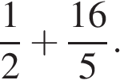

Ответ:__________________

2. Решите уравнение − 2x − 7 = − 4x.

Ответ:__________________
3. Найдите значение выражения 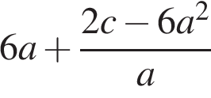 при 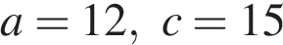.

Ответ:__________________

4. Установите соответствие между графиками функций и формулами, которые их задают.
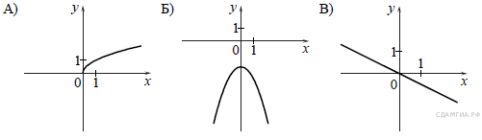
1) 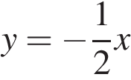 2) 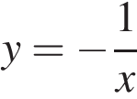 3) 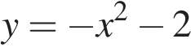 4) 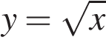
В таблице под каждой буквой, соответствующей графику, впишите номер формулы, которая её задаёт.
А | Б | В

Ответ:

5. Решите неравенство 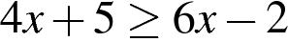 и определите, на каком рисунке изображено множество его решений.
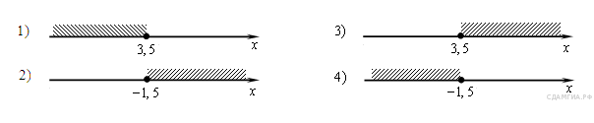
Ответ:__________________
6. 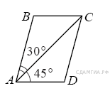Диагональ AC параллелограмма ABCD образует с его сторонами углы, равные 30° и 45°. Найдите больший угол параллелограмма.

Ответ:__________________
7. 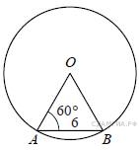Центральный угол AOB опирается на хорду AB длиной 6. При этом угол OAB равен 60°. Найдите радиус окружности.

Ответ:__________________

8. Какое из следующих утверждений верно?
 | 1) | Если угол острый, то смежный с ним угол также является острым.
 | 2) | Диагонали прямоугольника точкой пересечения делятся пополам.
 | 3) | В прямоугольном треугольнике гипотенуза равна сумме катетов.
В ответе запишите номер выбранного утверждения.
Ответ:__________________

9. Кофейник, который стоил 900 рублей, продаётся с 10-процентной скидкой. При покупке этого кофейника покупатель отдал кассиру 1000 рублей. Сколько рублей сдачи он должен получить?

Ответ:__________________

10. На экзамене 50 билетов, Сеня не выучил 5 из них. Найдите вероятность того, что ему попадётся выученный билет.

Ответ:__________________

ГВЭ-9(с маркировкой буквой «К»)
Вариант 2.
Ответом к заданиям 1-10 является целое число или конечная десятичная дробь. Запишите ответ в поле ответа в тексте работы.

1. Найдите значение выражения 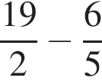

Ответ:__________________

2. Решите уравнение − 8x−3=− 6x.

Ответ:__________________
3. Найдите значение выражения 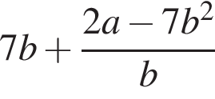 при 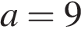; ..

Ответ:__________________

4. Установите соответствие между графиками функций и формулами, которые их задают.
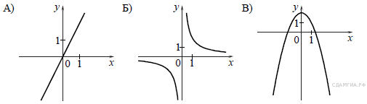

1) 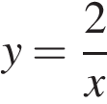 2) 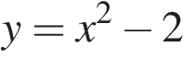 3) 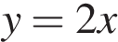 4) 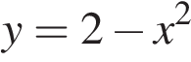
В таблице под каждой буквой, соответствующей графику, впишите номер формулы, которая её задаёт.
А | Б | В

Ответ:

5. Решите неравенство 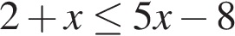 и определите, на каком рисунке изображено множество его решений.
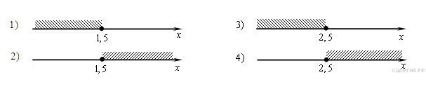
Ответ:__________________
6. 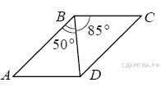Диагональ BD параллелограмма ABCD образует с его сторонами углы, равные 50° и 85°. Найдите меньший угол параллелограмма.

Ответ:__________________
7. 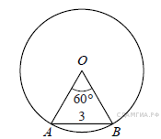Центральный угол AOB, равный 60°, опирается на хорду АВ длиной 3. Найдите радиус окружности.

Ответ:__________________

8. Какое из следующих утверждений верно?
 | 1) | Сумма углов прямоугольного треугольника равна 90 градусам.
 | 2) | Существуют три прямые, которые проходят через одну точку.
 | 3) | Диагонали ромба точкой пересечения делятся пополам.

В ответе запишите номер выбранного утверждения.
Ответ:__________________

9. Чайник, который стоил 800 рублей, продаётся с 5-процентной скидкой. При покупке этого чайника покупатель отдал кассиру 1000 рублей. Сколько рублей сдачи он должен получить?

Ответ:__________________

10. На экзамене 50 билетов, Яша не выучил 3 из них. Найдите вероятность того, что ему попадётся выученный билет.

Ответ:__________________

ГВЭ-9(с маркировкой буквой «К»)

Вариант 3.
Ответом к заданиям 1-10 является целое число или кончная десятичная дробь. Запишите ответ в поле ответа в тексте работы.

1. Найдите значение выражения 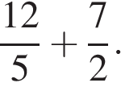

Ответ:__________________

2. Решите уравнение 3x+3=5x .

Ответ:__________________
3. Найдите значение выражения 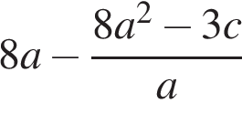 при и 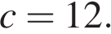
.

Ответ:__________________

4. Установите соответствие между графиками функций и формулами, которые их задают.
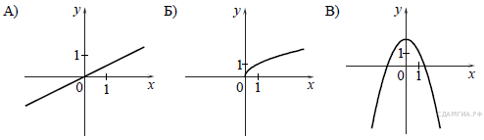
1) 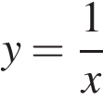 2) 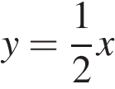 3) 4)

В таблице под каждой буквой, соответствующей графику, впишите номер формулы, которая её задаёт.
А | Б | В

Ответ:

5. Решите неравенство 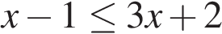 и определите, на каком рисунке изображено множество его решений.
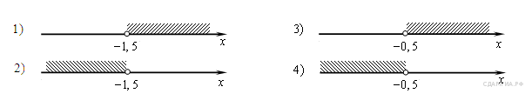
Ответ:__________________
6 . 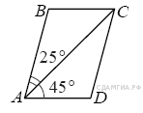Диагональ AC параллелограмма ABCD образует с его сторонами углы, равные 45° и 25°. Найдите больший угол параллелограмма.

Ответ:__________________
7. 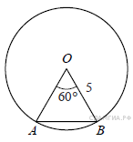Центральный угол AOB равен 60°. Найдите длину хорды AB, на которую он опирается, если радиус окружности равен 5.

Ответ:__________________

8. Какое из следующих утверждений верно?
 | 1) | Каждая из биссектрис равнобедренного треугольника является его медианой.
 | 2) | Диагонали прямоугольника равны.
 | 3) | У любой трапеции боковые стороны равны.

В ответе запишите номер выбранного утверждения.
Ответ:__________________

9. Пылесос, который стоил 3500 рублей, продаётся с 10%-й скидкой. При покупке этого пылесоса покупатель отдал кассиру 5000 рублей. Сколько рублей сдачи он должен получить?

Ответ:__________________

10. На экзамене 40 билетов, Сеня не выучил 8 из них. Найдите вероятность того, что ему попадётся выученный билет.

Ответ:__________________

Литература
1. "ОГЭ 2018. Математика.Типовые тестовые задания. 30 вар. заданий. 3 модуля". Ященко И. В.
2. "Математика. 9 класс. ГИА-2018. Тренажер по новому плану экзамена. Алгебра, геометрия, математика" . Лысенко Ф.Ф.

3.Математика. Государственный выпускной экзамен (ГВЭ) в 9 и 11 классах. Задания, решения и рекомендации. Под ред. Лысенко Ф.Ф.,

Кулабухова С.Ю.

Использование интернет материалов других учителей, интернет статьи про ЗПР.
ЯКласс
https://oge.sdamgia.ru/
http://gia-online.ru/tests/
https://neznaika.pro/oge/math_oge/
http://www.center.fio.ru/som - методические рекомендации учителю-предметнику (представлены все школьные предметы). Материалы для самостоятельной разработки профильных проб и активизации процесса обучения в старшей школе.
http://www.intellectcentre.ru – сайт издательства «Интеллект-Центр», где можно найти учебно-тренировочные материалы, демонстрационные версии, банк тренировочных заданий с ответами, методические рекомендации и образцы решений
http://www.fipi.ru - портал информационной поддержки мониторинга качества образования, здесь можно найти Федеральный банк тестовых заданий
http://www.mathgia.ru/ - открытый банк заданий по математике

